Análisis Estratégico de Clientes: AdventureWorks
Grupo 3 – Lote 3
Integrantes: Leticia, Alejandro, Iván
1. Análisis Exploratorio con IA
1.1 Metodología de Interacción
Se utilizó IA (Claude) en un proceso iterativo de análisis:
- Exploración inicial: Identificación de patrones de segmentación y correlaciones con BikePurchase.
- Validación de cálculos: Verificación del coeficiente de regresión (-0,039) y ticket medio (3.146€).
- Auditoría de conclusiones: Detección de imprecisiones en interpretaciones previas.
- Cuantificación de oportunidades: Cálculo del potencial de ingresos por segmento.
1.2 Reflexión Crítica sobre el Uso de IA
Aspecto | Evaluación
Fortalezas | Identificación rápida de correlaciones. Cálculo preciso de métricas estadísticas.
Limitaciones | Sugirió hipótesis genéricas que descartamos. No detectó automáticamente Pacific como mercado premium.
Mejoras aplicadas | Validación manual de cada conclusión. Corrección de interpretaciones sesgadas.
Aprendizaje: La IA es útil como punto de partida, pero requiere validación crítica humana.
2. KPIs y Metodología
KPI | Fórmula | Beneficio
Tasa Conversión | (Compradores/Total)×100 | Prioriza inversión marketing
Ticket Medio Región | Σ Amount / N clientes | Detecta mercados premium
Propensión Familiar | Tasa por TotalChildren | Segmentación familiar
ARPU | Σ Amount / N únicos | Rentabilidad por cliente
3. Dashboard e Insights Clave
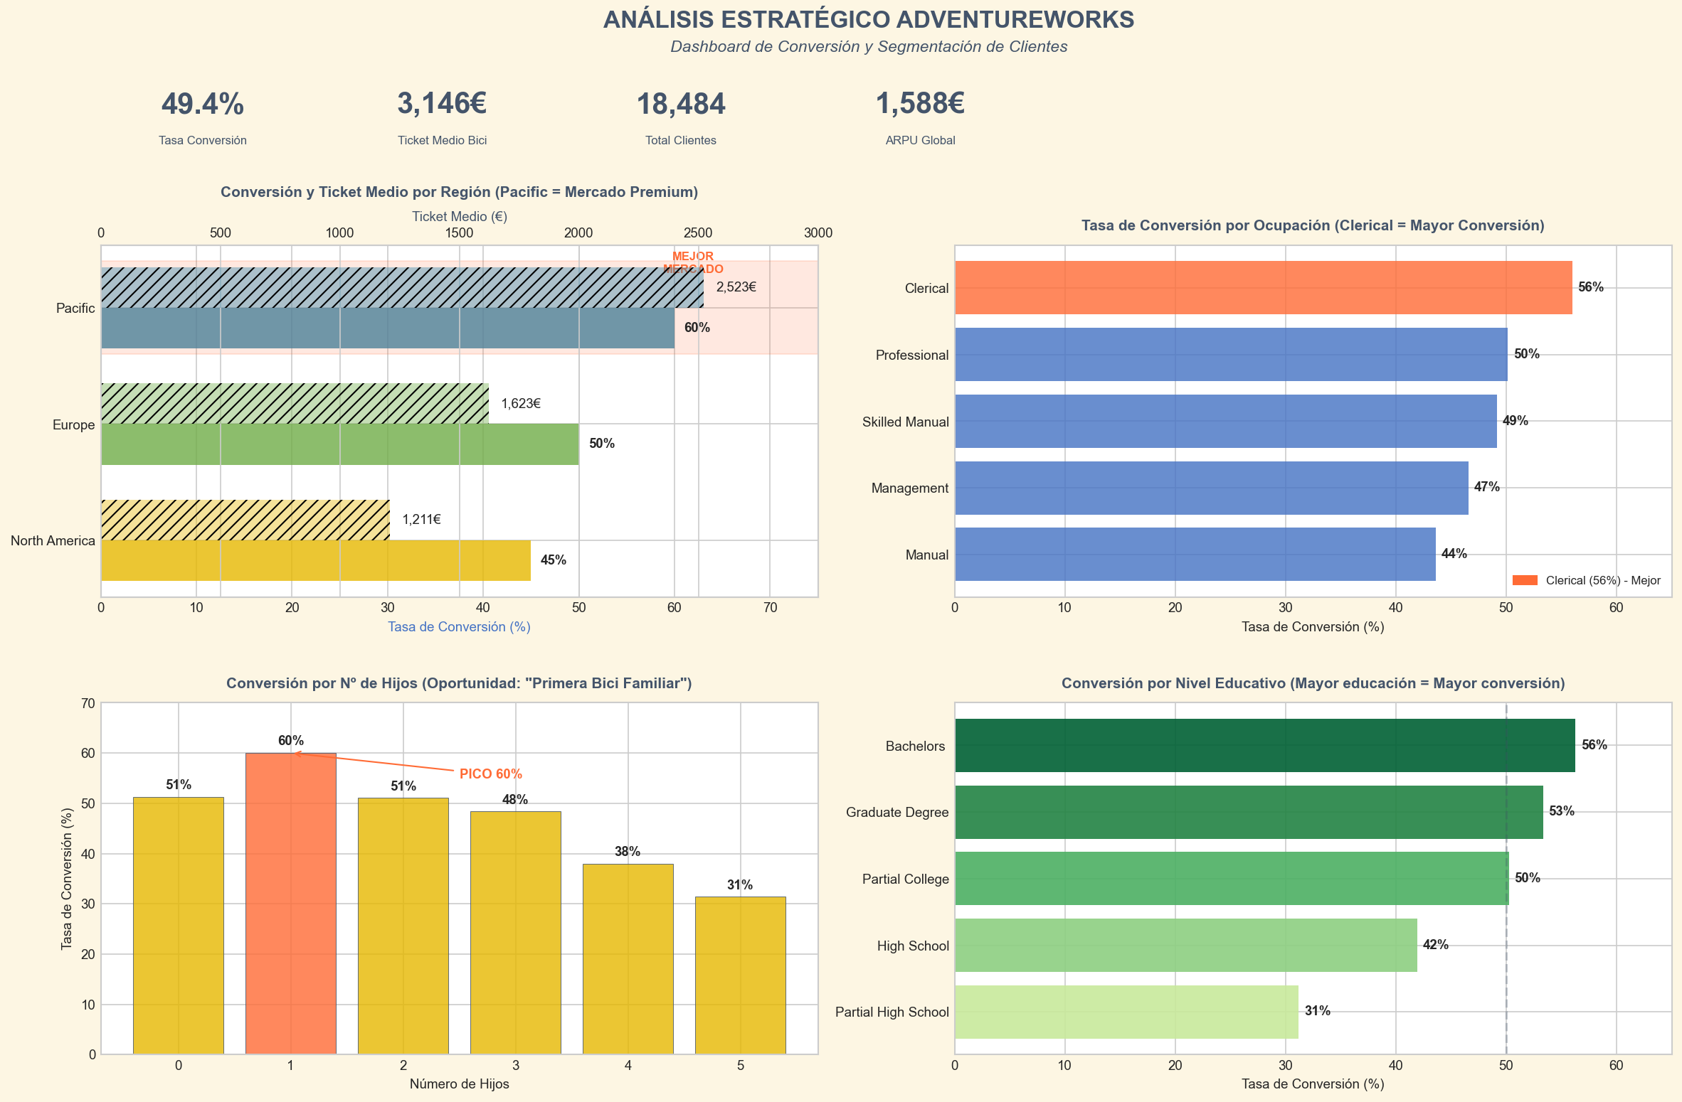
Hallazgos principales:
- Pacific = Mercado Premium: 60% conversión y 2.523€ ticket (doble que NA).
- Pico en 1 hijo: 60% conversión máxima, oportunidad "Primera Bici Familiar".
- Clerical lidera: 56% conversión vs 50% Professional. Segmento infraexplotado.
- Educación predice: Bachelors (56%) duplica Partial High School (31%).
4. Acciones Estratégicas
Contexto: El coef. regresión (-0,039) indica que menor natalidad favorece ventas. Proponemos acciones proactivas:
Acción | Segmento Target | Potencial
Campaña "Primera Bici Familiar" | Familias 1 hijo sin bici (1.447) | 2,7M€
Expansión Premium Pacific | Australia sin bici (1.436) | 2,7M€
Targeting Clerical + Edu Alta | Clerical con Bachelors/Graduate | 56% conv.
Recomendación: Redirigir 20% presupuesto marketing de NA a Pacific (doble valor por cliente).
Nota: Análisis validado con IA y complementado con revisión crítica humana.

